**Srebro 925 - co to takiego?**

**Srebro to jeden z najbardziej popularnych i cenionych metali, z których wykonuje się biżuterię. Najczęściej jest to <strong>srebro - 925</strong>. Czy wiesz dlaczego? Jakie właściwości posiada, że jest tak lubiany przez jubilerów i klientki? Jeśli jeszcze nie to warto poczytać.**

**Co to takiego srebro - 925**

Wiele osób udając się do sklepu po nowy pierścionek, naszyjnik czy też bransoletkę nie zdaje sobie sprawy z tego co takie oznacza napis *srebro - 925.* Nie rozumieją przez to dlaczego cena wykonanej z tego kruszca biżuterii jest wyższa. Srebro tej próby oznacza, że zawiera ono 92,5% srebra oraz charakteryzująca się bardzo dużą odpornością na odkształcanie. Nie jest możliwym, aby biżuteria została wykonana 100% ze srebra dlatego jest to najwyższa z możliwych prób. Wyższe sprawiłyby, że biżuteria byłaby zbyt krucha.

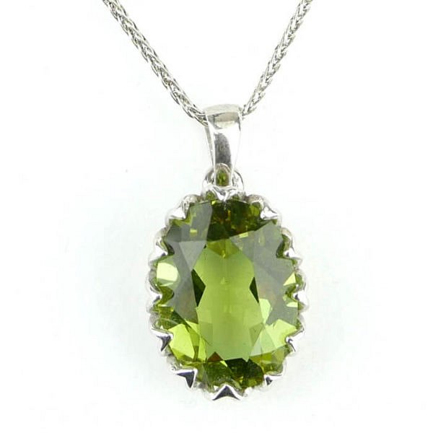

**Zalety srebra -925**

Jedną z najważniejszych zalet **srebra - 925** jest brak reakcji alergicznych. Wszystkie osoby posiadające wrażliwą skórę kupując tanią biżuterię z niklem sprawiają, że zostaje ona podrażniona. W przypadku srebra 925 ilość niklu jest tak niewielka, że do podrażnień nie dochodzi.

[Srebro - 925](https://ottomania.pl/kategoria-produktu/srebro-925/) znajdziesz w sklepie Ottomania. Zapraszamy serdecznie do wyboru oryginalnej biżuterii wysokiej jakości.